Правила поведінки поблизу лінії електропередач, при виявленні обірваного електричного проводу

Небезпечно наближатися до обірваного електричного проводу. Якщо провід не покрито ізоляцією, то він становить загрозу для життя людини. Доторкнувшись до нього, можна отримати ураження внутрішніх органів. Відкинути провід можна лише за допомогою сухої деревини чи гуми.

Якщо ви побачили обірваний електричний провід, не торкайтеся його та не намагайтеся прибрати. Негайно повідомте дорослим про місцезнаходження обриву.

Небезпечно знаходитись поблизу електричних щитків і лінії електропередач. Не можна торкатися проводів під напругою. Необачний рух може призвести до ураження електрострумом.

Правила користування побутовими електроприладами.

Щоб запобігти ураженню електричним струмом, не можна:

-- залишати електроприлади ввімкненими без догляду;

-- користуватися несправними приладами, саморобними побутовими приладами, особливо великої напруги;

-- вмикати в одну розетку одночасно декілька приладів;

-- торкатися оголених ділянок у місцях з'єднання приладів з клемами, вилкою, між собою;

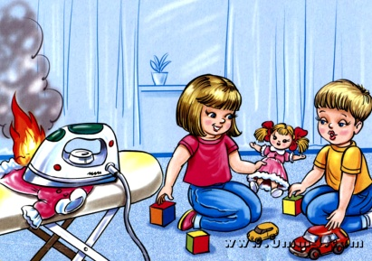
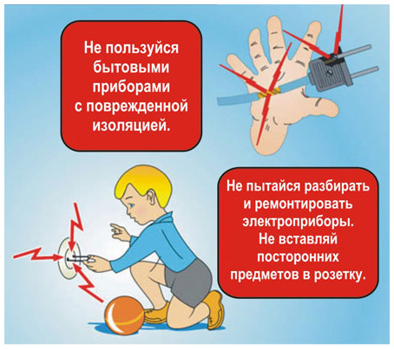
-- використовувати електричні прилади не за призначенням та не ознайомившись попередньо з інструкцією.

